Lebon
Kültür
Merkezi
B U R S A
SİNEMATEKCİNÈMATHÈQUÈ
..............................................................................................................................................................................................................................................................................................................................................................................

BASIN BÜLTENİ-2
14.04.2016
BİLGİ İÇİN:
bursakadinfilmlerifestivali@yahoo.com.tr
TWİTTER:
https://twitter.com/BursaKadinFilmF

..............................................................................................................................................................................................................................................................................................................................................................................

Türkiye'nin İlk Kadın Filmleri Festivali:
5.Bursa
Kadın Filmleri Festivali
2.Kristal Şeftali
Ulusal Kadın Filmleri Yarışması

TARİH: 22-30.NİSAN.2016

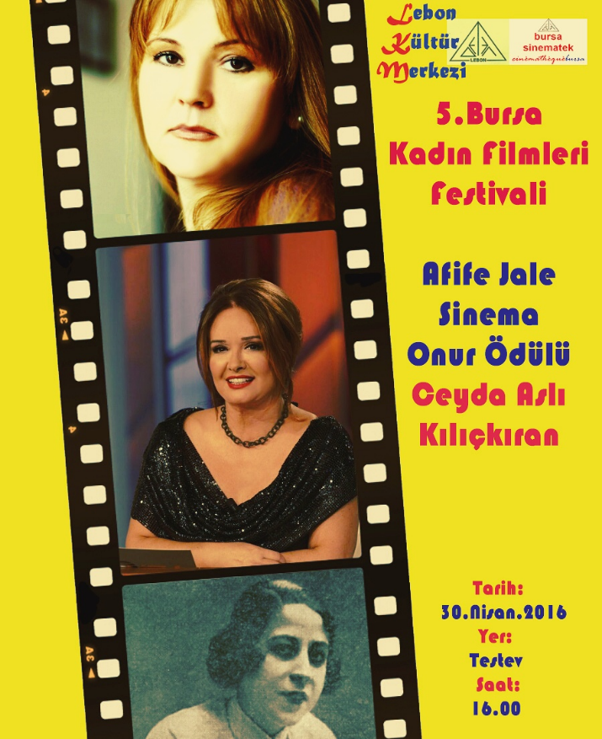
5. Bursa Kadın Filmleri Festivali Afife Jale
Sinema Onur Ödülü:
Ceyda Aslı Kılıçkıran

Basın Toplantısı / Ödül Töreni
Katılımcı: Müjde Ar

30 Nisan 2016 Cumartesi 16.00
Yer: Testev (Üsküdar / İstanbul)
Tunusbağı Cad. No: 21/3
Doğancılar-ÜSKÜDAR İSTANBUL
(Üsküdar- Kadıköy dolmuş hattı üzerinde)

Türkiye' nin İlk Kadın Filmleri Festivali,
BURSA KADIN FİLMLERİ FESTİVALİ,
sahneye çıkan ilk müslüman Türk kadın tiyatro oyuncusu
Afife Jale nin anısına bu yıldan itibaren gelenekselleştireceği
AFİFE JALE SİNEMA ONUR ÖDÜLÜ’nün ilkini
çalışmalarını A.B.D.de sürdüren sinema yönetmeni
Ceyda Aslı Kılıçkıran adına, sinema oyuncusu
Müjde Ar alacak.

Talip Koç
Feminale-5
5.Bursa Kadın Filmleri Festivali
Organizasyon Komitesi Başkanı
Karakaşgil Plaza Kat:1 Daire:16
Osmangazi BURSA / 0.534.830.69.60

FESTİVAL E-POSTA:
bursakadinfilmlerifestivali@yahoo.com.tr
FESTİVAL TWİTTER SAYFASI:
https://twitter.com/BursaKadinFilmF

